除夕，香港平安！

原创 有里儿有面 [有理儿有面](javascript:void(0);)

**有理儿有面**

微信号 youli-youmian

功能介绍 你说是不是

2021-02-12[原文](https://mp.weixin.qq.com/s?__biz=Mzg3MjEyMTYyNg==&mid=2247523842&idx=1&sn=3958d110c06a18f26f9948dc2c4bbb78&chksm=cef6ca77f98143612057e369955e307227dd50c4aaff6871739420deb055b9f932e5f3b71e7e&scene=27#wechat_redirect&cpage=47) 发表于

收录于合集





**全文共1393字，13张图，预计阅读时间为4 分钟。**

**文章首发于“有理儿有面”（youli-youmian），欢迎大家在朋友圈和微信群转发。**

**公众号及其他平台转载请在后台留言。**



▼

除夕，标志着一年的结束，也孕育着新年的希望。在这个中国人非常看重的传统节日里，忙碌的人们放慢脚步，一家人相聚团圆，诉说过去一年的努力拼搏，相互祝福，规划着未来的蓝图。

平安祥和，张灯结彩，福气满满，是中国人的传统年味。

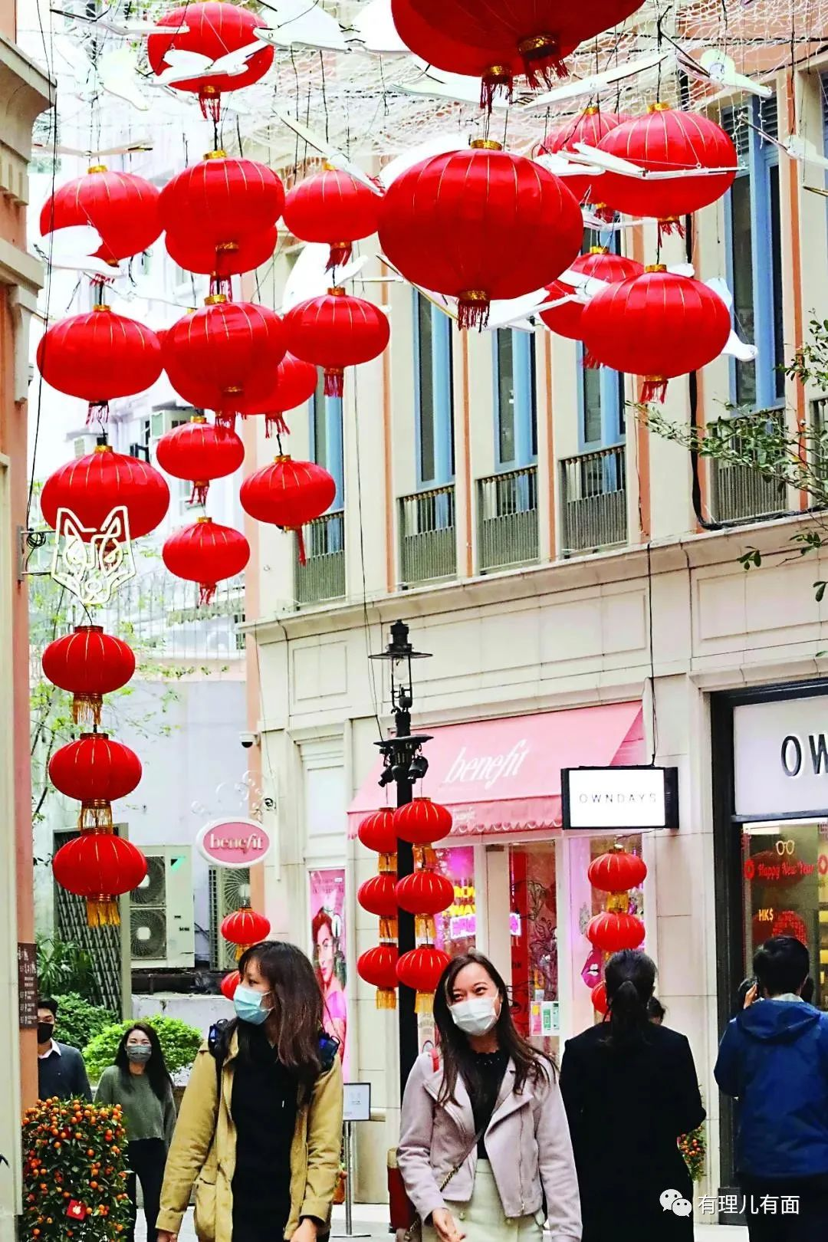

然而，在曾经遭受黑暴揽炒的香港，如果我们把时光回转到去年的除夕，就会发现那是一片浩劫：境外反中乱港势力阴谋连连、黑暴打砸烧抢的狼烟尚未散去，乱港头目依然活跃在各种场合摇唇鼓舌妄图变天，突如其来的新冠疫情，又让本已动荡不安的香港，增加了很多的不确定性...

时间，见证了香港止暴制乱恢复秩序的过程！

可喜的是，历经一年多的努力，在中央政府的大力支持下，在特区政府、香港警队和广大爱国爱港者的同心协力下，已实施国安法的香港，疫情虽尚有，但今年除夕和平安宁已重归！



综合港媒的报道，今年除夕香港的街面既无黑暴闹事，也无“港独”头目露头。社会面的发案都是些普通的案件，比如倒垃圾的阿姨被抢走利是钱、“主教山配水库深夜遭人潜入保安报警拘4男女”、“跨部门尖沙嘴中区巡查21人涉违限聚令接告票”，“印度假难民住所遭纵火及刑毁警缉3同乡”等等。

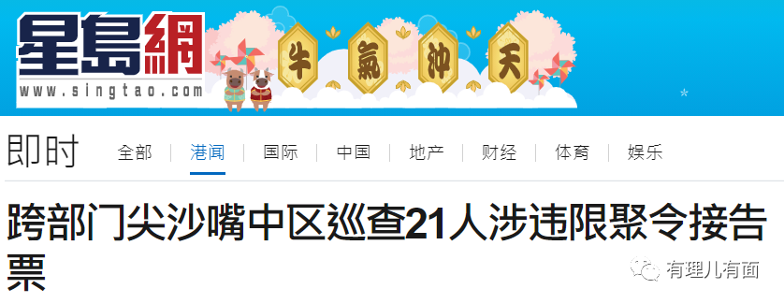

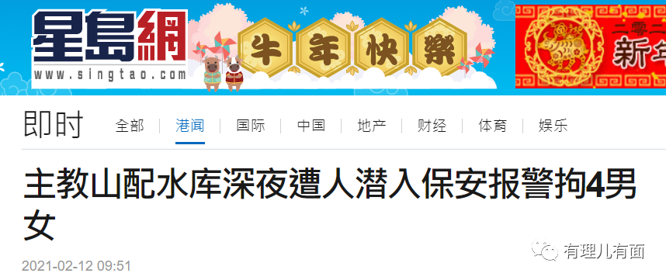

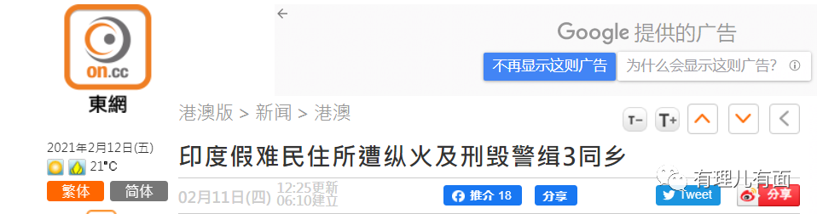

但就是这些再普通不过的小案，忠诚勇毅的港警，也是一丝不苟地快查快办，有些案件甚至当场告破并将不法之徒绳之以法！

香港警务处长邓炳强更是身先士卒，统筹指挥港警做好防控，保障春节期间的平安稳定。

据港媒报道，形容邓炳强走入前线的工作“可谓是夜以继日”，昨天年三十晚，他到访维多利亚公园花市，并探访执勤警员及了解现场花市运作；而之前曾多次带队到佐敦一带、深水埗桂林街恒安楼等隔离封锁区域现场，探访现场警员工作情况，并向他们道谢。

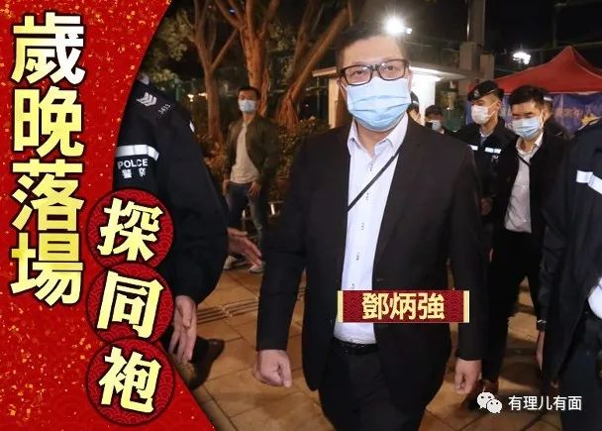

今天大年初一一大早，邓炳强就到黄大仙祠巡视，慰问坚守岗位的执勤警员振奋士气，沿途有不少市民向他祝贺“新年进步、工作顺利”。

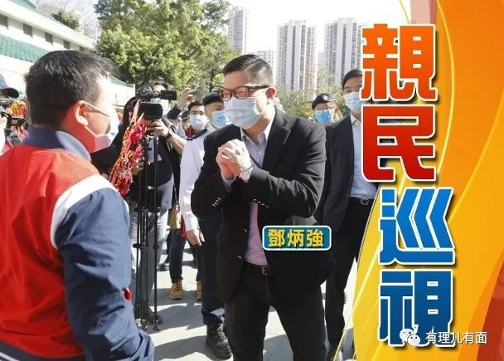

人心，就是最大的政治。市民的慰问和祝福，就是对港警最大的褒奖、肯定和支持！

除夕，香港警队也向广大市民开心拜年。

看看这样的风格，是不是和一河之隔的深圳警队有点像呢？

一国之内，同是袍泽。为了守护平安，香江两岸的警察都是一样的努力。

看看聚集人群能够迅速得到处置引导，看看刑事案发现场的快速反应，看看路面交通违停被处罚拖移，看看节前破获的境外势力欲操控黑暴搞“独狼”式恐怖袭击的大案，就知道香港警队一直都在枕戈待旦！

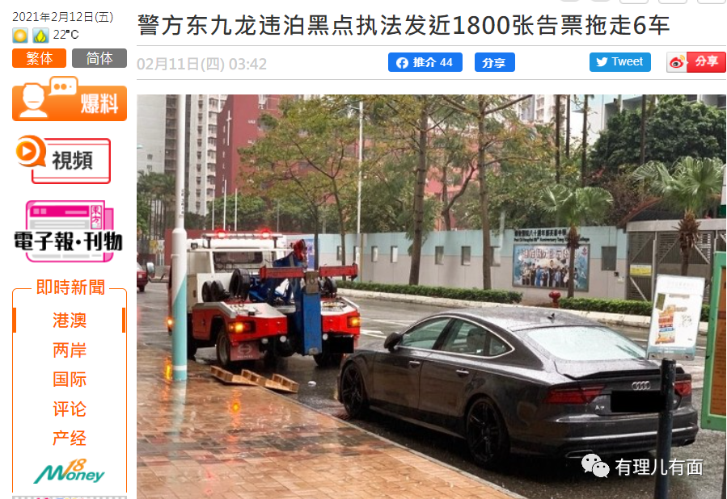

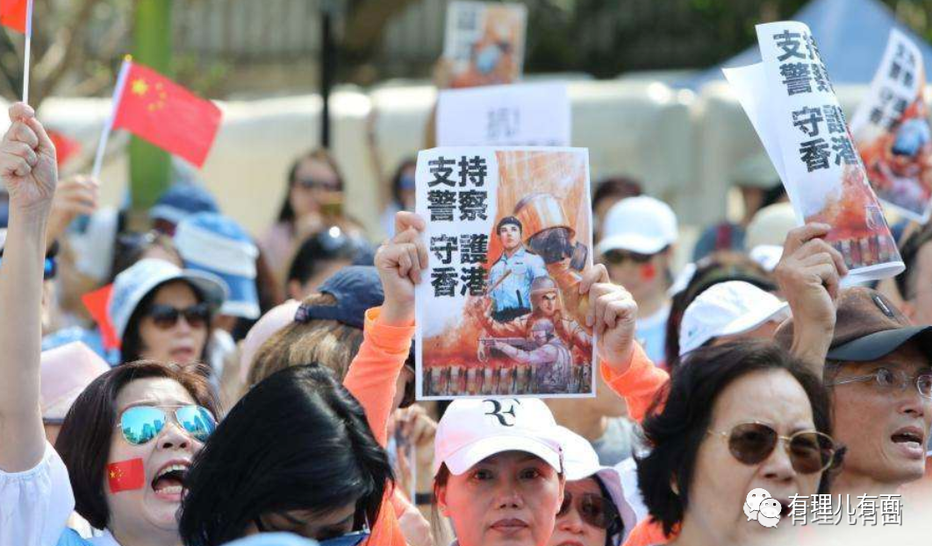

香港这个祥和的除夕，不仅是警队“将士用命”的结果，更昭示着止暴制乱的重大进展和乱港势力的不得人心！

正义的胜利，昭示着敌人的失败。这一点，“叛国乱港四人帮”之首的黎智英除夕境况就是最好的写照。

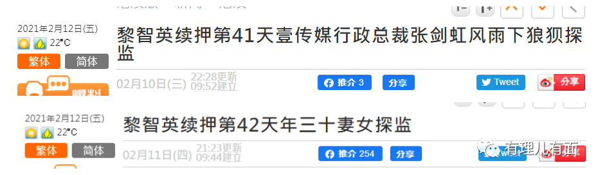

这个春节，一直为美西方“抗争”奋斗的黎智英，没能得到主子们昔日的祝福；就连他的政治盟友们，也没有让他感受到“齐上齐落”的情谊与关心！

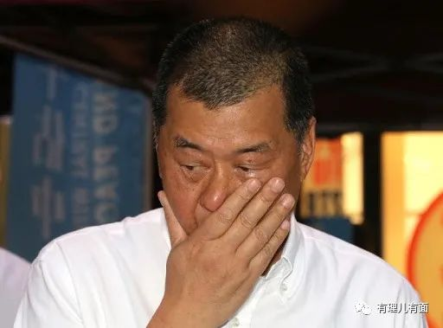

一切都是操弄的把戏，他只不过当了一回人家用完即弃的厕纸！一文不名，臭不可闻...

即使还有家人的看望，但对于这个背主叛国、终将牢底坐穿的老港毒，恐怕只剩“牛年大急”了。

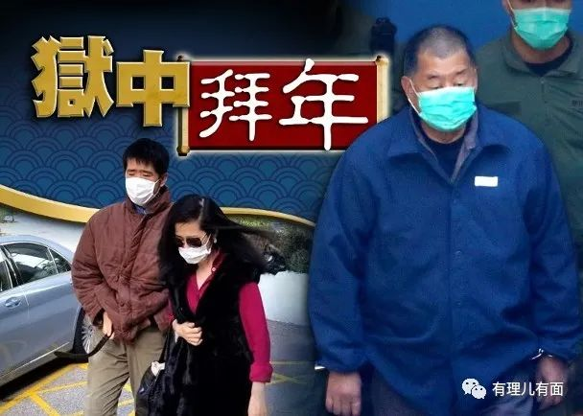

除夕的香港，就在有人奉献、有人憧憬、有人痛苦中度过了！时空转换斗转星移，东方之珠也终迎来了久违的祥和与安宁！



这一刻，我们普大喜奔，喜极而泣，让我们大声呼喊：香港，2021，祝福你牛年大吉，风调雨顺，辞旧岁展新颜，明天更美好！

**图片源自网络**





**关注公众号：**

**有理儿有面**

**理   性｜   揭   秘｜   探   讨**







有里儿有面

**微信扫一扫赞赏作者** **赞赏**

已喜欢，对作者说句悄悄话

取消

**发送给作者**

**发送**

最多40字，当前共字

 人赞赏

上一页 1/3 下一页

长按二维码向我转账

受苹果公司新规定影响，微信 iOS 版的赞赏功能被关闭，可通过二维码转账支持公众号。

### 精选留言

用户设置不下载评论